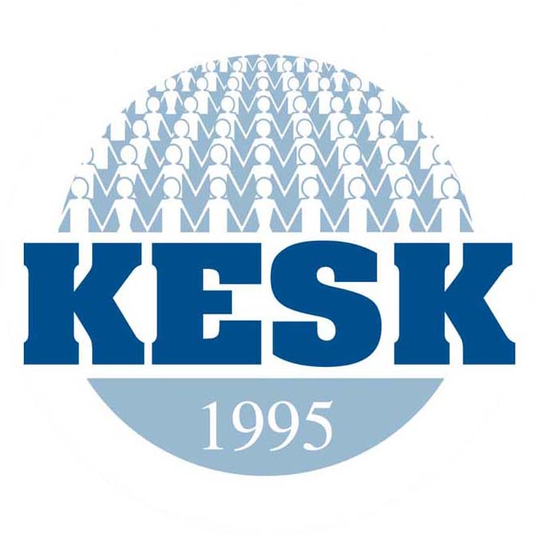

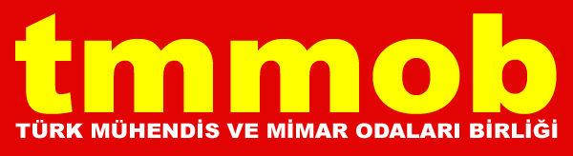
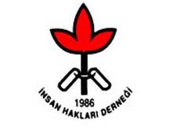
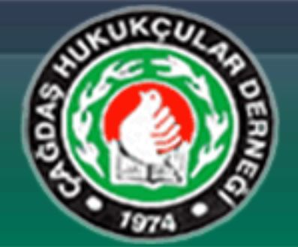
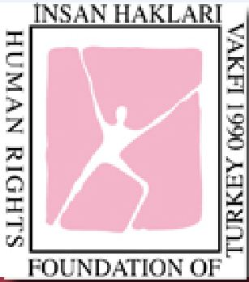
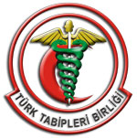

28 Temmuz 2012

KATLİAMLARIN HESABINI KARDEŞLİĞİN ÜLKESİNİ KURARAK SORACAĞIZ!

Yıllardır acı ve ölümlerle dağlanmış topraklarda, Roboski'de 34 vatandaşımızın savaş uçakları ile katledilişi üzerinden tam 7 ay geçti. Bugüne kadar ne vicdanları rahatlatacak bir özür dilendi, ne de sorumluların yargı önüne çıkarılması yönünde bir girişime rastlandı. Bununla kalmadı, "Roboski'ye adalet nöbeti" için köye gitmeye çalışan demokratik kurum ve kuruluşlar engellenmeye çalışıldı.
AKP ve Genelkurmay Başkanlığı, katliamı "savaş zayiatı" olarak değerlendirdi ve "yasa dışı bir iş yapıyorlardı" diye geçiştirerek, çoğu 15-20 yaşları arasında 34 gencin öldürülüşünün üzerini örtmeye çalıştı. Dahası sadece adalet özlemi içinde olan, ölen gençlerin ailelerine “kan parası” teklif edilerek, alay edercesine çözüme ilişkin “tazminatlarını ödedik daha ne istiyorsunuz” denildi. Yıllardır bölge üzerinde var olan savaşın etkisi ile iş imkanı bulamadıkları için sınır ticareti yapmaya itilen, hükümetin "kaçakçı" olarak tanımladığı gençlerin ölümü sıradanlaştırıldı, olayın üzeri “tazminat” ile kapatılmaya çalışıldı. Buradan bir kez daha ifade etmek isteriz ki, her gün biraz daha artan yoksulluklarını yenebilmek için ölüm tarlalarından geçmek zorunda kalan gençlerin devlet eli ile öldürülmelerini, ne "kaçakçı" olmaları, ne de "oradan geçmeleri" meşrulaştırabilir. Ve yaşanan bu katliam, baskı ve sindirme politikalarına maruz kalan ailelerin acısını daha da katlayan “kan paraları” ile değil, olaydan sorumlu gerçek faillerin yargı önüne çıkartılması ile ancak bir çözüme kavuşabilir.

Uzun süredir uygulanan baskıcı ve anti demokratik uygulamalar ile adeta "Her Kürt bir gün hapsi tadacaktır" mesajını vermek isteyen AKP hükümeti, ısrarla yok saydığı Kürt vatandaşların demokratik taleplerini, bu kez terör bölgesi ilan ettiği Roboski'de ölen gençler için de "Ahmet midir, Mehmet midir?" diyerek görmezden gelmiştir. İsimleri bile yok sayılan bu gençlerin en temel hakkı olan yaşam hakları ellerinden alınmış, sadece "Geçiş yoluydu, eylem istihbaratı vardı” açıklaması gerekçe olarak kamuoyuna sunulmuştur. Oysaki olayın canlı tanıklarının da ifadesi ışığında, o güne kadar bölgede sınır ticareti yapıldığı ve bölgenin geçiş için kullanıldığı bizatihi biliniyordu. Ayrıca olay sonrası hükümet tarafından yapılan açıklamalarda işaret edildiği gibi olay yerinin Irak-Türkiye sınırının üstünde olduğu da biliniyordu. Ve şu da hepimizce biliniyor ki, yaşanan olay yıllardır hesabı verilmeyen ve “Terörle mücadele” adı altında yapılan yargısız infaz ve katliamların bir devamından ibaretti.

Ne yazık ki bir arada yaşama umudu, çatışma ve şiddet ortamının her geçen gün biraz daha geniş bir alana yayılması ile artık giderek sönmektedir. AKP'nin Kürt sorunundaki askeri çözüm ısrarı, bugün Diyarbakır'da demokratik hakları için miting yapmak isteyen Kürtlerin üzerine sürülen panzerlerde kendini gösterirken, o gün de Roboski'de katledilen gençlerin üzerine yağan bombalarda hayat buluyordu. Roboski katliamı, AKP hükümetinin Kürt sorununda izlediği askeri çizginin sonuçlarından birisidir. Bugün de AKP askeri ve siyasi operasyonları sürdürerek yeni katliamların ve ölümlerin zeminin güçlendirmeye devam etmektedir. Daha fazla kan dökülmeden bu ısrardan derhal vazgeçilmeli ve demokratik çözüm yolları açılmalıdır. Bugüne kadar yağan bombaların özgürlük çığlıklarını dindiremeyeceği açıktır.

Bizler, daha eşit, özgür ve demokratik bir ülkede, bir arada yaşam umudunu koruyan ve bu uğurda sonuna kadar mücadele edecek emek ve meslek örgütleri olarak, devleti yaşananların bir katliam olduğunu kabul etmeye, sorumlu ve faillerinin yargı önüne çıkarılması için üzerine düşen vazifeyi yapmaya davet ediyoruz. Bu davetimizi daha katliamın gerçekleştiği günün ertesi gün oluşturduğumuz rapor ile de ifade etmiştik, bugün de yineliyoruz. Onlarca yıldır gökyüzünden bomba yağan bu coğrafyada artık daha fazla gözyaşı olmaması için, Roboski'de yaşananları unutmadık, unutturmayacağız, takipçisi olacağız. Bir arada yaşam zeminlerini güçlendirerek katliamların hesabını kardeşliğin ülkesini kurarak soracağız!

DİSK-KESK-TMMOB-TTB-İHD –ÇHD-TİHV

